**新桥街道中心幼儿园中二班幼儿11.26日活动状况记录表**

**来园情况：**

今日周二，由于昨日有雨，所以今天我们开展了升国旗活动，本次活动，我们班有7位小朋友参加表演，分别是苏媛、孙铭阳、胡希瑶、郑诗俊、仲思齐、王宇尧和陈煦，大家经过了一周的准备，已经将自己的演讲词记得很熟了，今天一上台，大家都很兴奋，随着音乐的响起，《学会感恩》的诗句便“流淌”出来，大家也都听得很认真，最后还送上了响亮的掌声，真是厉害！

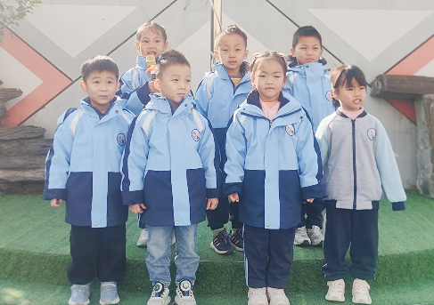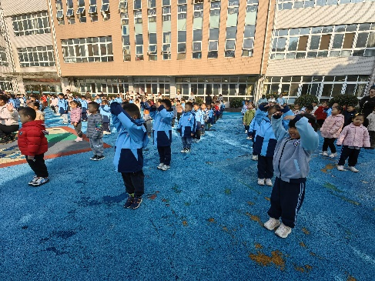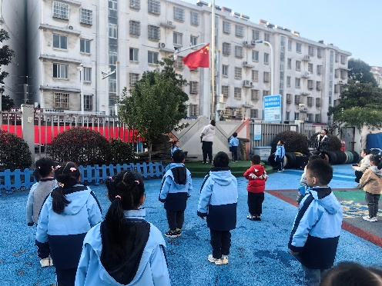

**集体活动：科学《有趣的磁铁》**

这是一节观察探索类的科学活动。磁铁又名吸铁石，是指在周围和自身内部存在磁场的物体或材质。当把两块磁铁放在一起相互靠近时，有时候互相吸引，有时候相互排斥。这是因为磁体有两个极，一个称N 极，一个称S 极。同性极相互排斥，异性极相互吸引。本次活动设计以“会跳舞”的磁铁为切入点，激发幼儿的好奇心与求知欲，以“猜想—实验—验证”为思路，让幼儿感知磁铁的神奇，了解磁铁之间存在相吸、相斥的特性。在今天的活动中，蔡松霖、胡皓霆、王晔、胡希瑶、王宇尧、高梓歆、郭陶霖、肖宸锡、李哲、苏媛、蒋婉柔、郑诗俊、仲思齐、高筠迪、王梓雯、彭鑫奕、沈星延、唐可一、邢永望、刘芃泽、陈煦、孙铭阳等小朋友能在操作的过程中感知磁铁间存在相吸、相斥的有趣现象,对磁铁的特性有探索的兴趣。其中，王宇尧、高梓歆、郭陶霖、肖宸锡、仲思齐、高筠迪、王梓雯、彭鑫奕、唐可一、陈煦等小朋友则是能用简单的语言表达自己的探索发现。

